Ngày soạn: 11 /09/2024 Ngày dạy: 12/09/2024 Tiết:2

BÀI 1. NHÀ Ở ĐỐI VỚI CON NGƯỜI(T2)

- MỤC TIÊU BÀI HỌC: Sau bài học này học sinh phải:

Kiến thức
- Kể được tên một số vật liệu xây dựng nhà;
- Mô tả được các bước chính để xây dựng một ngôi nhà

Năng lực
    - Năng lực công nghệ
      - Nhận thức công nghệ: Nhận biết được một số vật liệu xây dựng nhà. Nhận biết được các bước chính để xây dựng một ngôi nhà.

Năng lực chung
      - Năng lực tự chủ, tự học.
      - Năng lực giao tiếp và hợp tác: Biết sử dụng thông tin để trình bày, thảo luận các vấn đề liên quan đến nhà ở đối với con người, lắng nghe và phản hồi tích cực trong quá trình hoạt động nhóm
      - Năng lực giải quyết vấn đề: Giải quyết được các tình huống đặt ra.

Phẩm chất
- Chăm chỉ: Có ý thức vận dụng kiến thức đã học vào thực tiễn cuộc sống.
- Trách nhiệm: Tích cực trong các hoạt động.

THIẾT BỊ DẠY HỌC VÀ HỌC LIỆU

Chuẩn bị của giáo viên
- Giấy A4, A5. Phiếu học tập. Bài tập. Ảnh, power point.

Chuẩn bị của HS
- Dụng cụ học tập phục vụ cho quá trình hoạt động nhóm
- Học bài cũ. Đọc trước bài mới.

TIẾN TRÌNH DẠY HỌC
  - Ổn định lớp (1’)
  - Tiến trình bài dạy
Hoạt động 1: Giới thiệu bài mới (3’)
- Mục tiêu: Dẫn dắt vào bài mới;
- Nội dung: Giới thiệu nôi dung bài học
- Sản phẩm: Báo cáo hoạt động nhóm.
- Tổ chức hoạt động

Hoạt động của GV và HS | Nội dung  cần đạt

Chuyển giao nhiệm vụ
GV đưa ra tình huống:  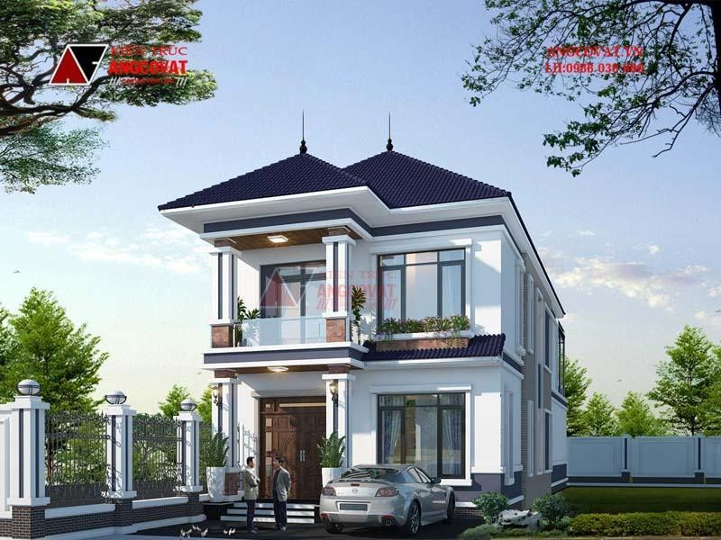  Đây là một ngôi nhà đẹp. Điều gì tạo nên một ngôi nhà bền đẹp? Nhà ở trên được xây dựng như thế nào và bằng vật liệu nào?  GV yêu cầu HS quan sát và thảo luận trao đổi nhóm cặp bàn, giải quyết tình huống trên  HS quan sát và tiếp nhận nhiệm vụ. | Giải quyết được tình huống
Thực hiện nhiệm vụ
HS quan sát, trao đổi nhóm cặp bàn, giải quyết tình huống trên.
GV theo dõi, giúp đỡ HS gặp khó khăn.
Báo cáo, thảo luận
GV yêu cầu đại diện nhóm trình bày, nhóm khác nhận xét và bổ sung.
Đại diện nhóm trình bày, nhóm khác nhận xét và bổ sung.
Kết luận và nhận định
GV nhận xét trình bày của HS. GV chốt lại kiến thức.
GV vào bài mới: Để xác định được ngôi nhà trên sử dụng vật liệu nào, được xây dựng theo quy trình nào thì chúng ta vào bài hôm nay.
HS định hình nhiệm vụ học tập.

Hoạt động 2: Hình thành kiến thức mới

Nội dung 1. Tìm hiểu vật liệu xây dựng nhà(14’)
- Mục tiêu: Kể được tên một số vật liệu phổ biến được sử dụng trong xây dựng nhà ở.
- Nội dung: Vật liệu xây dựng nhà
- Sản phẩm: Báo cáo nhóm

- Tổ chức hoạt động

Hoạt động của GV và HS | Nội dung cần đạt
Nhiệm vụ 1. Tìm hiểu vật liệu để làm nhà ở
Chuyển giao nhiệm vụ
GV yêu cầu HS quan sát hình ảnh sau  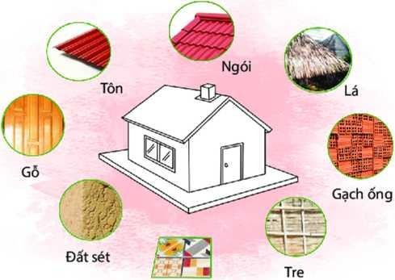  ? Những vật liệu nào dùng đế xây nền nhà, tường nhà  ? Vật liệu nào có thế dùng đế xây và lợp mải nhà?  ? Đất sét cỏ thế dùng đế xây phần nào của ngôi nhà GV yêu cầu HS quan sát và thảo luận trao đổi nhóm cặp bàn, trả lời câu hỏi trên.  HS quan sát và tiếp nhận nhiệm vụ. | I. Vật liệu làm nhà ở  - Vật liệu xây dựng là tất cả các loại vật liệu dùng trong xây dựng nhà và các công trình khác.  Vật liệu xây dựng chủ yếu bao gồm:  + Vật liệu có sẵn trong tự nhiên như: cát, đá, sỏi, gỗ, tre, đất sét, lá (tranh, dừa, cọ),...  + Vật liệu nhân tạo như: gạch, ngói, vôi, xi măng, thép, nhôm, nhựa, kính
Thực hiện nhiệm vụ
HS nhận nhóm, phân chia nhiệm vụ thành viên, tiến hành thảo luận nhóm và trả lời được câu hỏi.
GV theo dõi và giúp đỡ các nhóm học sinh.
Báo cáo, thảo luận
GV yêu cầu đại diện nhóm trình bày, nhóm khác nhận xét và bổ sung.
Đại diện nhóm trình bày, nhóm khác nhận xét và bổ sung.
Kết luận và nhận định
GV nhận xét phần trình bày HS. GV chốt lại kiến thức.
HS nghe và ghi nhớ, ghi nội dung vào vở.
Nhiệm vụ 2. Tìm hiểu sự kết hợp giữa các vật liệu xây dựng
Chuyển giao nhiệm vụ
GV yêu cầu HS quan sát hình ảnh sau |  | *Pha trộn giữa các vật  liệu xây dựng

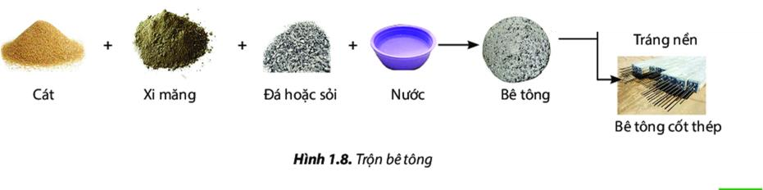  ? Bê tông được tạo ra như thế nào  GV yêu cầu HS xem và thảo luận trao đổi nhóm cặp bàn và trả lời câu hỏi sau trong thời gian là 2 phút.  HS quan sát và tiếp nhận nhiệm vụ. | - Pha trộn xi măng với cát và nước để tạo hỗn hợp vữa xi măng – cát  - Pha trộn thêm đá hoặc sỏi cùng với xi măng, cát và nước sẽ tạo thành hỗn hợp bê tông
Thực hiện nhiệm vụ
HS quan sát, trao đổi nhóm cặp bàn và trả lời câu hỏi.
GV theo dõi, giúp đỡ HS gặp khó khăn.
Báo cáo, thảo luận
GV yêu cầu đại diện nhóm trình bày, nhóm khác nhận xét và bổ sung.
Đại diện nhóm trình bày, nhóm khác nhận xét và bổ sung.
Kết luận và nhận định
GV nhận xét trình bày của HS. GV chốt lại kiến thức.
HS nghe và ghi nhớ, ghi nội dung vào trong vở

Nội dung 2: Tìm hiểu các bước chính xây dựng nhà ở(14’)
- Mục tiêu: Mô tả một số bước chính trong xây dựng nhà ở.
- Nội dung: Quy trình xây dựng nhà ở
- Sản phẩm: Sơ đồ khối các bước chính xây dựng nhà ở. Báo cáo nhóm.
- Tổ chức hoạt động

Hoạt động của GV và HS | Nội dung cần đạt
Nhiệm vụ 1. Tìm hiểu các bước chính để xây dựng một ngôi nhà
Chuyển giao nhiệm vụ
GV chia lớp làm các nhóm, phát giấy màu ghi quy trình xây dựng nhà ở cho các nhóm, yêu cầu các nhóm thảo luận và sắp xếp đúng quy trình xây dựng nhà ở. Thời gian 2 phút HS quan sát và tiếp nhận nhiệm vụ. | II. Các bước chính xây dựng nhà ở Sơ đồ khối các bước chính xây dựng nhà ở  Chuẩn bị Thi công
Thực hiện nhiệm vụ |  | Hoàn thiện

HS nhận nhóm, nhận giấy màu GV phát, phân chia nhiệm vụ thành viên, tiến hành thảo luận nhóm và sắp xếp đúng quy trình xây dựng nhà ở
GV theo dõi và giúp đỡ các nhóm học sinh.
Báo cáo, thảo luận
GV yêu cầu đại diện nhóm trình bày, nhóm khác nhận xét và bổ sung.
Đại diện nhóm trình bày, nhóm khác nhận xét và bổ sung.
Kết luận và nhận định
GV nhận xét phần trình bày HS. GV chốt lại kiến thức.
HS nghe và ghi nhớ, ghi nội dung vào vở.
Nhiệm vụ 2. Tìm hiểu các bước của quy trình xây dựng nhà ở
Chuyển giao nhiệm vụ
GV yêu cầu HS quan sát các hình ảnh sau  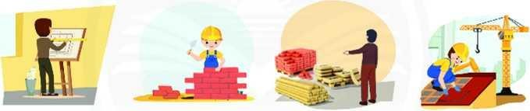  Vẽ thiết kế Xây tường Chọn vật liệu Lợp mái  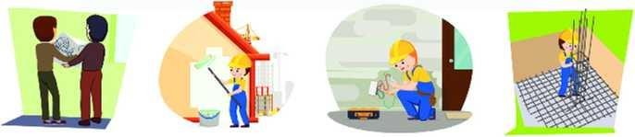  Làm việc với kiến trúc sư Quét vôi Lắp đặt hệ thống điện, nước Làm móng nhà  GV phát phiếu mầu cho mỗi nhóm có ghi các công việc của quy trình xây dựng nhà ở. GV yêu cầu các nhóm sắp xếp các công việc đó tương ứng với từng giai đoạn của quá trình xây dựng nhà ở. Thời gian thảo luận 2 phút.  HS nhận nhóm và nhiệm vụ. | - Quy trìn xây dựng nhà ở  Quy trình xây dựng nhà ở gồm 3 bước chinh sau:  - Chuẩn bị: chọn kiểu nhà, vẽ thiết kế, chọn vật liệu, chọn đồ dùng trang trí nội thất,...  - Thi công: xây móng, dựng khung nhà, xây tường, lợp mái,...  - Hoàn thiện: trát tường, quét vôi, trang  trí nội thất, lắp đặt hệ
Thực hiện nhiệm vụ
HS nhận nhóm, nhận giấy mầu, phân chia nhiệm vụ thành viên, tiến hành thảo luận nhóm và sắp xếp đúng các công việc tương ứng với từng giai đoạn của quy trình xây dựng nhà ở,
GV theo dõi và giúp đỡ các nhóm học sinh.
Báo cáo, thảo luận
GV yêu cầu các nhóm lên bảng dán phiếu mầu lên đúng phần
bảng tương ứng các giai đoạn của quy trình xây dựng nhà ở.

GV yêu cầu đại diện nhóm trình bày, nhóm khác nhận xét và bổ sung.
Đại diện nhóm trình bày, nhóm khác nhận xét và bổ sung.
Kết luận và nhận định
GV nhận xét trình bày của HS. GV chốt lại kiến thức.
HS ghi nhớ và ghi nội dung vào trong vở.
Báo cáo, thảo luận
GV yêu cầu HS nhận xét bài làm của bạn.
HS nhận xét bài làm của bạn

Hoạt động 3: Luyện tập(8’)
- Mục tiêu: Củng cố kiến thức về nhà ở đối với con người
- Nội dung: Nhà ở đối với con người
- Sản phẩm: Hoàn thành bài tập
- Tổ chức thực hiện:

Hoạt động của GV và HS | Nội dung  cần đạt
Chuyển giao nhiệm vụ
GV yêu cầu HS làm bài tập sau  Bài tập 1. Em hãy cho biết những ngôi nhà trong hình dưới đây đang thực hiện ở bước nào của quy trình xây dựng nhà.  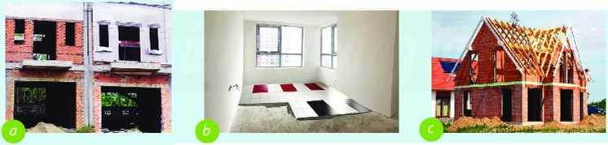  GV yêu cầu HS trao đổi cặp bàn, hoàn thành bài tập trong thời gian 3 phút.  Bài tập: Hãy xác định các kiểu kiến trúc nhà ở trong hình a, b, c, d? | Hoàn thành bài tập
Thực hiện nhiệm vụ
HS nhận nhóm, phân chia nhiệm vụ thành viên, tiến hành thảo luận nhóm và trả lời được câu hỏi.
GV theo dõi và giúp đỡ các nhóm học sinh.
Báo cáo, thảo luận
GV yêu cầu đại diện nhóm trình bày, nhóm khác nhận xét và bổ sung.
Đại diện nhóm trình bày, nhóm khác nhận xét và bổ sung.
Kết luận và nhận định

GV nhận xét, đánh giá trình bày của HS. GV khen bạn có kết quả tốt nhất.
HS nghe và ghi nhớ.

Hoạt động 4: Vận dụng(5’)
- Mục tiêu: Mở rộng kiến thức vào thực tiễn.
- Nội dung: Nhà ở đối với con người
- Sản phẩm: Bản ghi trên giấy A4.
- Tổ chức thực hiện:

Hoạt động của GV và HS | Nội dung  cần đạt
Chuyển giao nhiệm vụ
GV yêu cầu HS về nhà hoàn thành nội dung sau  - Chi phí xây dựng ngôi nhà 1 tầng có diện tích 50m² với vật liệu cơ bản là lá dừa, gỗ, gạch nung sẽ giảm bao nhiêu so với ngôi nhà xây bằng bê tông cốt thép, giả sử giá xây dựng trung bình nhưsau:  - Nhà lợp mái lá dừa, nền nhà lát (lót) gạch nung, trụ nhà bằng gỗ: 2 400 000 đổng/m²;  - Nhà mái ngói, cột bê tông cốt thép, nền nhà lát (lót) gạch bông, tường gạch: 5 000 000 đổng/m²..  Ghi trên giấy A4. Giờ sau nộp lại cho GV. | Bản ghi trên giấy A4.
Thực hiện nhiệm vụ
HS thực hiện nhiệm vụ của GV tại nhà
Báo cáo, thảo luận
HS trình bày kết quả của mình, HS khác nhận xét và bổ sung.
Kết luận và nhận định
GV nhận xét, đánh giá trình bày của HS. GV khen bạn có kết quả tốt nhất.
HS nghe và ghi nhớ.

*HƯỚNG DẪN TỰ HỌC:
- Bài vừa học
Học nội dung ghi vở
- Bài sắp học.
Xem bài 2. SỬ DỤNG NĂNG LƯỢNG TRONG GIA ĐÌNH
Gia đình em thường sử dụng năng lượng gì trong gia đình.

